Actividades Sugeridas
OBJETIVO DE APRENDIZAJE OA_5 | DESCRIPCIÓN DE LA ACTIVIDADES
Demostrar que comprende la multiplicación de números de tres dígitos por números de un dígito:  › usando estrategias con o sin material concreto  › utilizando las tablas de multiplicación  › estimando productos › usando la propiedad distributiva de la multiplicación respecto de la suma  › aplicando el algoritmo de la multiplicación  › resolviendo problemas rutinarios  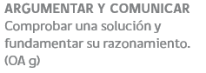 | 3.  a Resuelven y explican la siguiente adición repetitiva con traspaso de decenas a centenas, en forma concreta, pictórica y simbólica, usando la cantidad mínimas de fichas de $1 000,  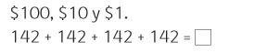  b Escriben el siguiente algoritmo de la multiplicación con canje de un dígito, que involucra la descomposición en unidades, decenas y centenas. Por ejemplo:  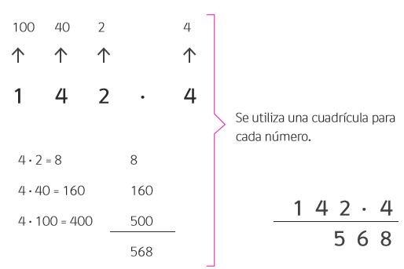  c Estiman, basados en situaciones de la vida cotidiana, el producto de un número de 2 o 3 dígitos por un número de un dígito. Por ejemplo:  › hacer compras con una lista de útiles y estimar el precio de 7 cuadernos de matemáticas de $495 cada uno  › estimar el perímetro de una plaza de la forma de un cuadrado con 154 m de largo (Historia, Geografía y Ciencias Sociales) R  d Multiplican mentalmente números de 2 dígitos por un número de un dígito, utilizando varias estrategias. Por ejemplo:  a 46 · 7  b 35 · 4

